MEMÒRIA DE
L’OBSERVATORI DEL PERIODISME EN INTERNET
(OPEI/UAB)
Grup de Recerca reconegut per la UAB.
Codi oficial: 1529
Informe per a la seva aprovació per part del Consell del Departament de Periodisme i de Ciències de la Comunicació per a poder obtenir la continuïtat del grup de recerca de la UAB.
Observatori del Periodisme en Internet OPEI/UAB
Director: Dr. Manel López
Internet, des de la seva aparició en format comercial a principis dels anys noranta, s'ha convertit en un canal de comunicació que ha modificat la cultura de la nostra societat, tant pel que fa als usos acadèmics, com als industrials, comercials, tecnològics i de lleure. Aquesta transformació, encara vigent i que no se sap quan acabarà en la fase actual, comporta per al periodisme, la comunicació periodística, una variant investigadora suggerentment cridanera per als investigadors i investigadores de la Universitat Autònoma de Barcelona, que no poden deixar d'acceptar el repte de fer-ne el seguiment, l'avaluació, la recerca i la reflexió sobre el que es pot considerar que és un nou mitjà de mitjans.

Director de l’OPEI/UAB: Manel López López

Grup de Recerca reconegut per la UAB
- Nombre de investigadors adscrits al grup de recerca (Nacionals i estrangers)
  - 8 (investigació fonts periodisme local)
  - i 18, voluntaris (fonts i TV IP).

Recerques finançades competitives:
- Entitats
  - Fundació Premsa Comarcal.
  - Gràcia Multimèdia (gestionat el conveni amb la UAB).

- Criteris de rentabilitat per la UAB, Facultat, Departaments
  - Formació d’investigadors.
  - Gestors d’entitats comunicacionals.
  - Propostes de producció competitives.

Recerques finançades no competitives
Producció científica:
- Llibres
  - Les fonts informatives en el periodisme de proximitat, Barcelona, Generalitat de Catalunya, Fundació Premsa Comarcal, 2009. ISBN 97884393800092. López L. Manuel, director; Reig, Antoni; Corcoy, Marta; Herranz, Jon; Gomes, Raquel...

- Videos
  - Història del conflicte del Sahara sobre una pel·lícula de la guerra del 1991. http://www.youtube.com/watch?v=bsJhCPk1Hnk
  - Sahara, abril 2010, la UAB visita el mur http://www.youtube.com/watch?v=XpF-lRvFRKU
  - Sahara: Parla el primer ministre i aventura retorn a les armes http://www.youtube.com/watch?v=ccN51Mc7ZTA
  - Els estudiants de la UAB treballen a internet amb els Polisarios http://www.youtube.com/watch?v=xZGxN7my2mY

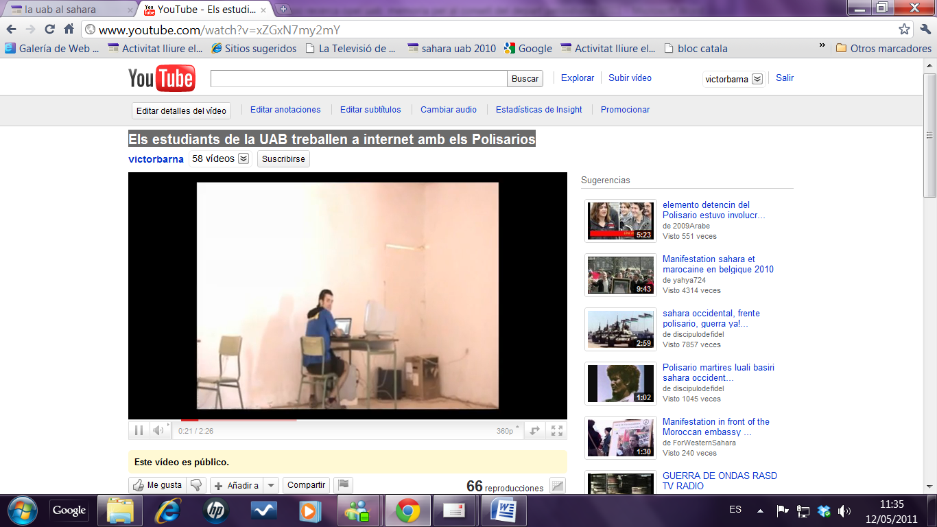

  - 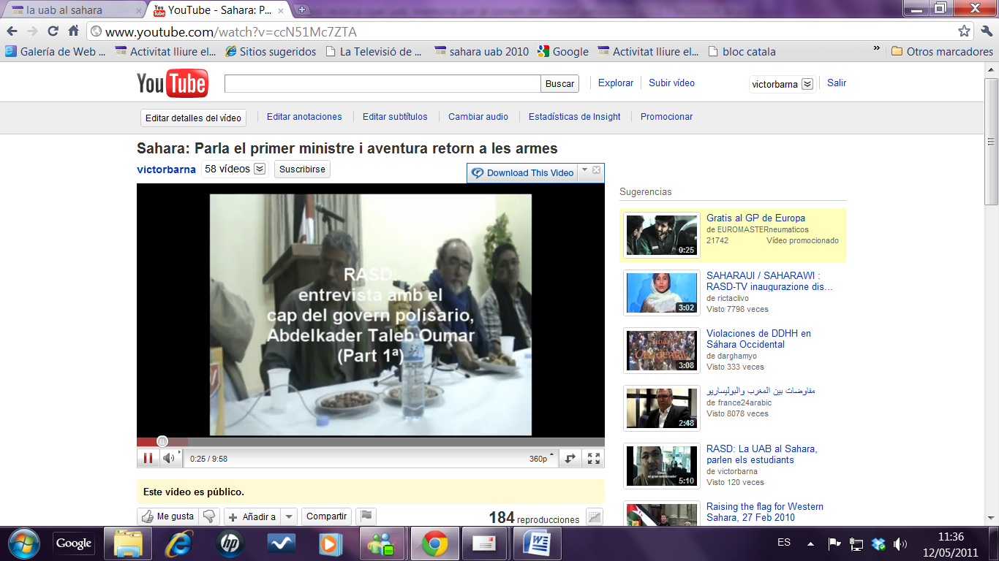

- Conferències

  - “Les fonts informatives en el periodisme de proximitat”, Palau Robert, setembre, Barcelona: 2009.
  - “El periodista digital ante la intromisión (tolerante, tolerada, ¿tolerable?) de los ciudadan@os”, Congreso XI de la Sociedad Española de Periodística, abril, Salamanca: 2009.

- Seminaris
  - A Gràcia Multimèdia: Gravació exterior amb la TV IP. (Febrer 2010).

  - Gestió de l’estructura periodística en la TV IP. (Setembre 2010).

- Tesis defensades al grup
  - Gomes, Raquel; El ciberperiodismo en España y Latinoamérica; UAB, 2009.

- Treballs de recerca del grup
  - Les fonts informatives en el periodisme de proximitat a Catalunya (2007-2009).
  - Desenvolupament de la TV IP (Internet Protocol) en la web 2.0: el cas de Barcelona, l’exemple de Gràciamon.TV
  - Desenvolupament de tallers de periodisme digital en zones de conflicte (expedicions al Sahara Occidental els anys 2009 i 2010), amb producció de les següents webs:
  - http://sites.google.com/site/saharauab2010/home?pli=1
  - http://sites.google.com/site/lauabalsahara/Home
  - http://saharauab2009.blogspot.es/
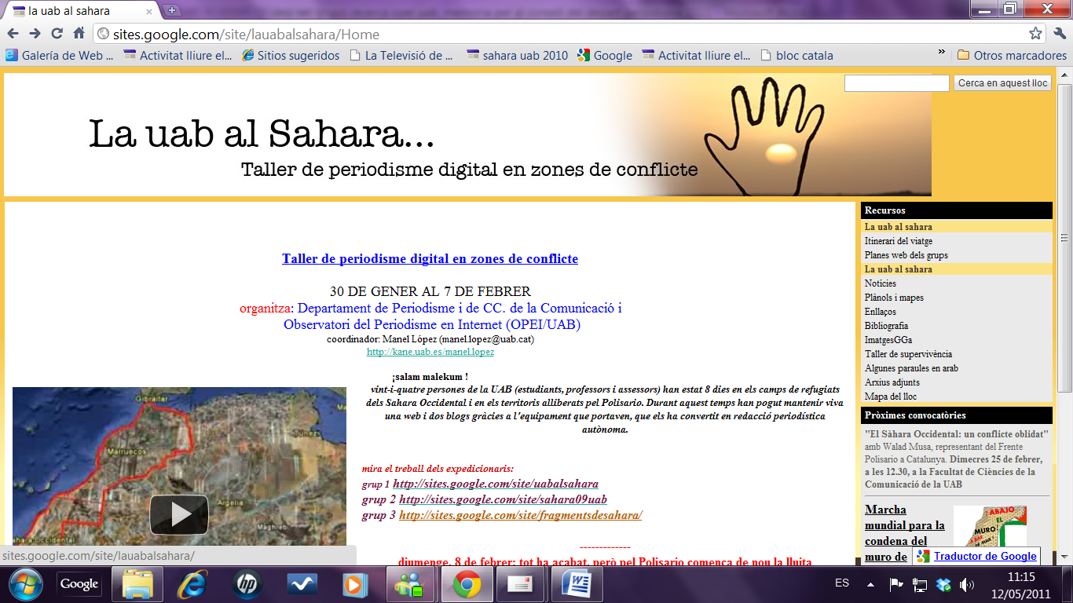

  - En aquests tallers han participat 40 persones
  - A més, s’ha creat un video específic sobre la història del conflicte en la República Àrab Sahraüi Democràtica i el Marroc, que va ser presentat en una jornada de debat cel·lebrada a l’àula Magna de la Facultat de Ciències de la Comunicació.
  - 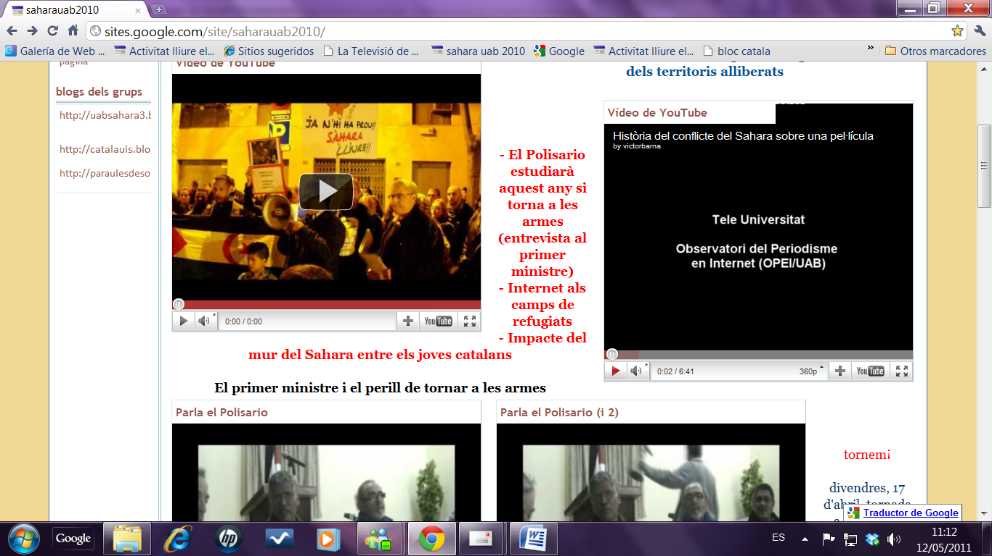
  - I durant el viatge s’han produït diversos productes videogràfics sobre la realitat del Sahara Occidental per investigar les possibilitats de la TV IP en zones de conflicte.

- Convenis Nacionals
  - Amb la Fundació de la Premsa Comarcal (2008-2010).
  - Amb Gràcia Multimèdia (entitat sense ànim de lucre).
  - Amb Rojack (entitat sense ànim de lucre que desenvolupa el periodisme digital des del fotoperiodisme).

- Infraestructures de recerca
Sistema d’ordinadors i càmera adquirit amb fons de diferents projectes i actualment distribuïts en diferents despatxos de la UAB.
Trajectòria del grup (tres últims anys)
- Primera fase dedicada a la investigació de les fonts en el Periodisme de Proximitat, emprant a 8 persones durant dos anys (2007-2009)
- Segona fase dedicada a la implementació de la TV IP a Barcelona, a través de Gràcia Multimèdia i de la seva TV Gràciamon.cat.
  - Això significa:
    - Disseny del projecte
    - Organització del grup
    - Tallers preparatòris
    - Desenvolupament del cas
    - Producció
    - Autocrítica
    - Valoració: en dos anys 650 filmacions i 110.000 entrades a gener de 2011.

- Altres conceptes.
  - Actualment es prepara la projecció del projecte Gràciamon.TV a la comarca del l’Alt Urgell, a través de Telepirineus.cat.

PROJECTES DE FUTUR
Tenim projectat mantenir les línies de treball pel que fa al desenvolupament de la TV en Protocol Internet (IPTV), fent extensiva l’experiència de Gràcia Multimèdia a la resta de Catalunya, i intentant establir vincles amb la Catalunya Nord i la zona sud, PP: Valencià.
Esperem que el govern de la Generalitat segueixi recolzant el projecte de Gràcia Multimèdia amb recursos econòmics i reconeixement institucional.
Al mateix temps seguirem apostant per investigar el desenvolupament del periodisme en la proximitat, és a dir, en el periodisme local i comarcal, mercès a la gran aliança de treball establerta amb l’Associació Catalana de la Premsa Comarcal, amb l’Associació de la Premsa Gratuïta de Catalunya i, també encara que amb menys profunditat, amb l’Associació de la Premsa Periòdica en Català (APPEC).
Informació oficial de la Universitat Autònoma de Barcelona.
Web: http://www.recerca.uab.es/Grupsuab/Fitxa.php?codi=1529

GRUPS DE RECERCA DE LA UAB I GRUI
Índex / Enrere
Principio del formulario
Final del formulario
Codi oficial del grup:
1529
Nom del grup:
Grup de Recerca Observatori del Periodisme a Internet
Web del grup:
http://kane.uab.es/manel.lopez/OPEUAB/index%20opei%20uab.htm
Departaments/Instituts/Centres als quals s'adscriu el grup: (per ordre alfabètic)
Departament de Periodisme i Ciències de la Comunicació
Director del grup de recerca
:
Nom
Manuel
Cognoms
López López
Telèfon
93 581 1999
615852044
Email
Manel.Lopezuab.es
Dades del grup de recerca
:
Membres integrants del grup i departament al qual pertanyen. S'indica el percentatge de dedicació de cada membre al grup
Costa Badia, Pere-Oriol - - Dedicació: Parcial
Giral Quintana, Eugeni - Departament de Periodisme i Ciències de la Comunicació - Dedicació: Parcial
Pérez Tornero, José Manuel - Departament de Periodisme i Ciències de la Comunicació - Dedicació: Parcial
Tejedor Calvo, Santiago - Departament de Periodisme i Ciències de la Comunicació - Dedicació: Parcial

Gómez , Eduardo - Universidad del Cauca - Dedicació: Parcial

Membres de la UAB: Feu click sobre el nom dels investigadors per consultar la seva producció científica
Costa Badia, Pere-Oriol
Giral Quintana, Eugeni
Pérez Tornero, José Manuel
Tejedor Calvo, Santiago

Paraules clau del grup
Català
ciberperiodisme
comunicació periodística
monitorització periodística
periodisme
periodisme digital
periodisme en linia
periodisme on line
periodística
producció digital
Castellà
Anglès
Objectius de recerca que configuren la seva raó de ser
Constituir-se com a grup per a investigar el desenvolpament del periodisme a Internet juntament amb Univ Nebrija, Univ Carlos III i Fund Telefònica (Madrid). Es tracta d'interesar-se per la transformaci´´o dels gèneres periodístics al ciberperiodisme, els canvis morfològics, la capacitat dels Mitjans de Comunicació de Mases d'aprofitar els valors d'Internet (multimèdia i hipertext) i proposar a la societat de la comunicació fòrmules per millorar els productes.

